**A1 Partnerarbeit** Schneidet die Elemente einer Tarifverhandlung aus. Bringt sie in die richtige Reihenfolge und legt ein Ablaufdiagramm auf ein DIN-A4-Blatt.

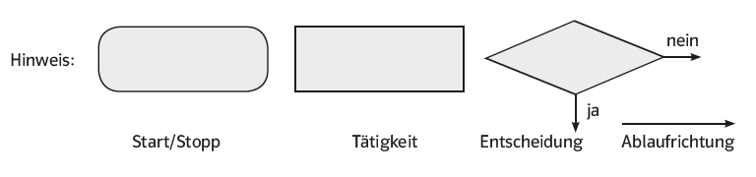

Start: Kündigung oder Ablauf des Tarifvertrags

Stopp:   
Neuer Tarifvertrag

Schlichtungs-verhandlung

Streik!

Erklärung über das Scheitern der Verhandlungen

Urabstimmung über Streik

Urabstimmung zur Annahme des Verhandlungsergebnisses

Neue Verhandlungen

Aufnahme der Verhandlungen zwischen Arbeitgebern und Gewerkschaften

Einigung?

Annahme des Schlichterspruchs?

Sind mehr als 75% für einen Streik?

Stimmen mehr als 25% dem Verhandlungs-ergebnis zu?

**A1 Partnerarbeit** Schneidet die Elemente einer Tarifverhandlung aus. Bringt sie in die richtige Reihenfolge und legt ein Ablaufdiagramm auf ein DIN-A4-Blatt.



